吉林市高科特种炭素材料有限责任公司
职业病危害现状评价公开表
建设单位名称 | 吉林市高科特种炭素材料有限责任公司
地址 | 吉林市西北部昌邑区哈达湾和平街9号 | 联系人 | 石宇光
调查时间 | 2025/10/12
项目组人员名单
现场调查 | 李健、金成
现场采样/检测 | 徐佳琦、梁佳莱
评价 | 李健
用人单位陪同人及现场调查证明 | 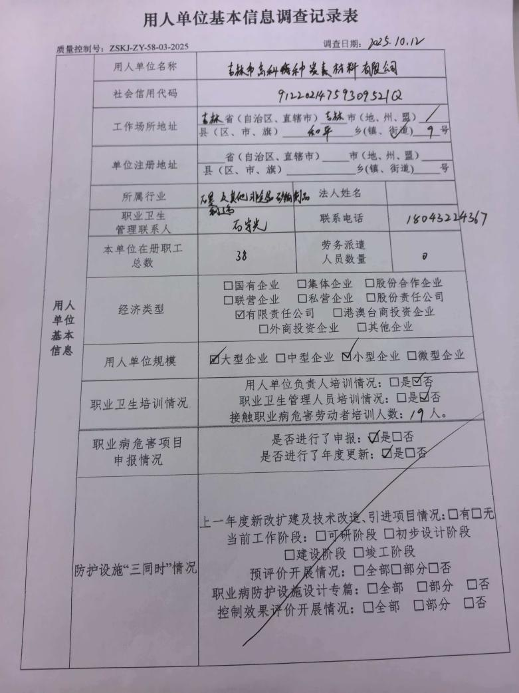
用人单位陪同人及现场调查证明 | 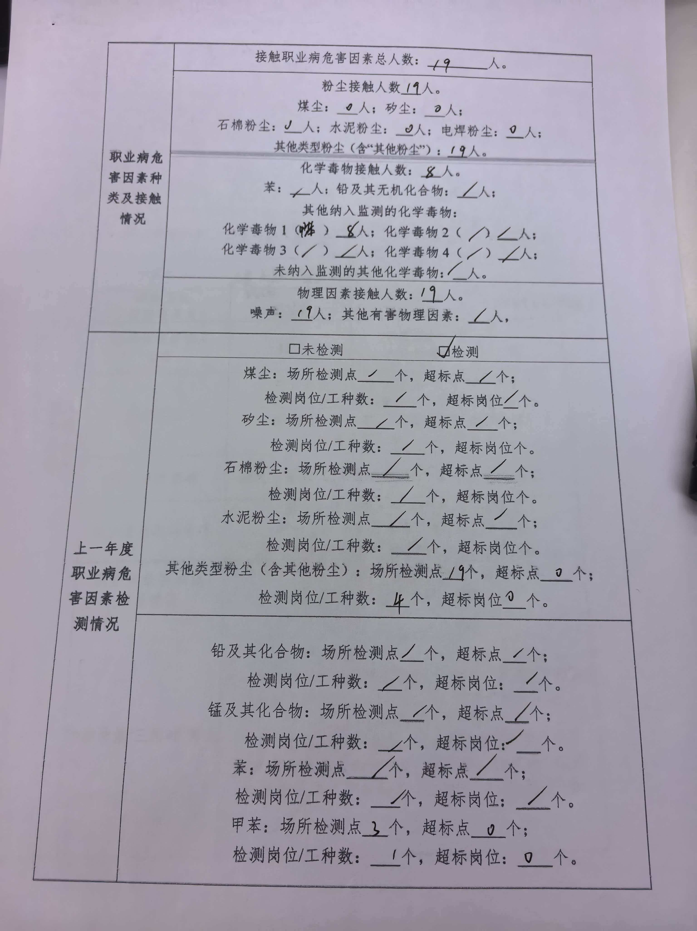
用人单位陪同人及现场调查证明 | 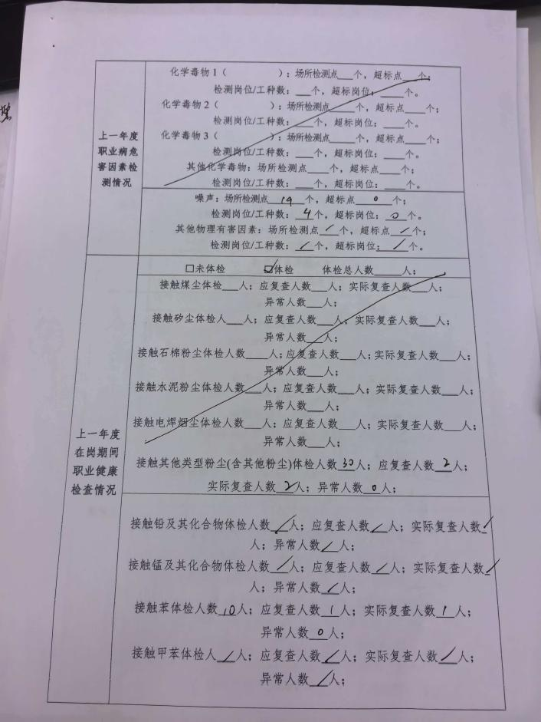
用人单位陪同人及现场调查证明 | 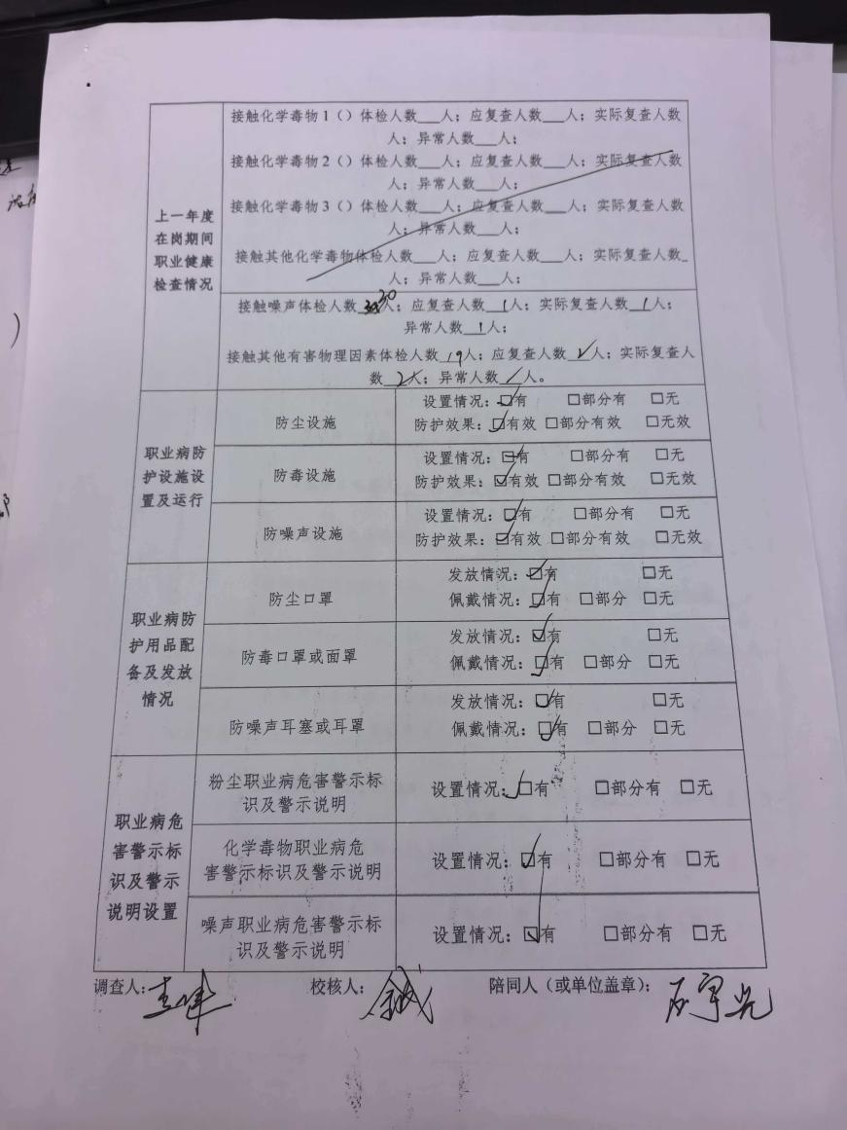
用人单位陪同人及现场调查证明 | 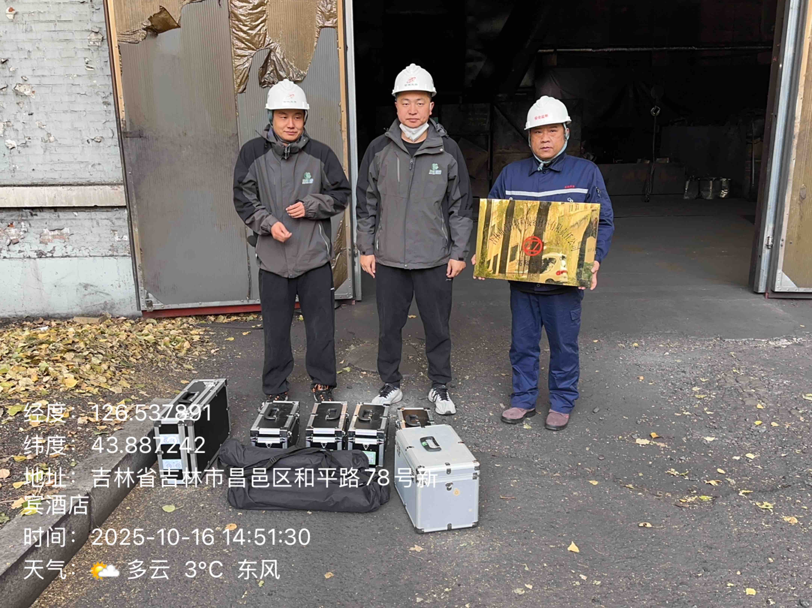
用人单位陪同人及现场调查证明 | 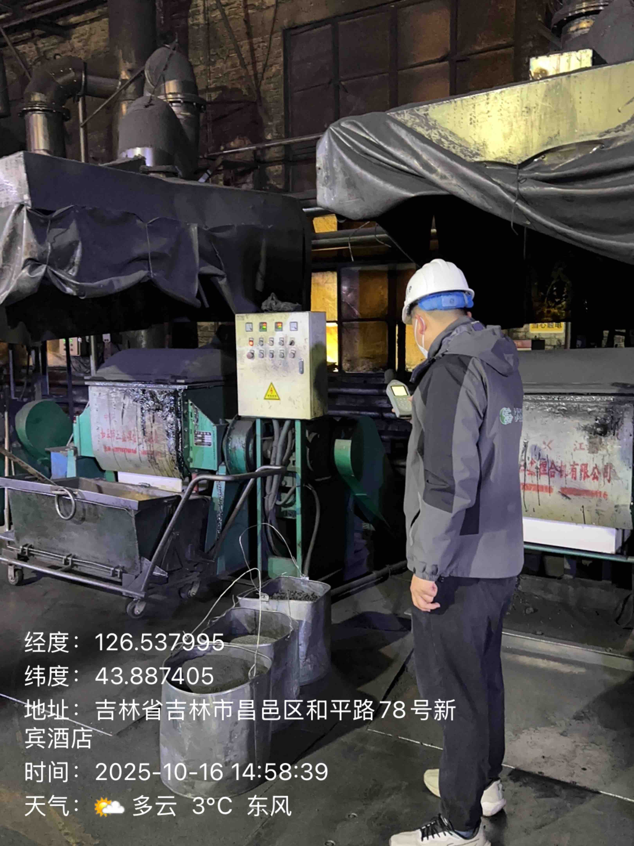
用人单位陪同人及现场调查证明 | 